SEMINAR 2

DINAMIČKE WEB APLIKACIJE

TEHNIČKO VELEUČILIŠTE U ZAGREB

Valentino Vraneković Mihael Babojelić

0246040235 0246041601

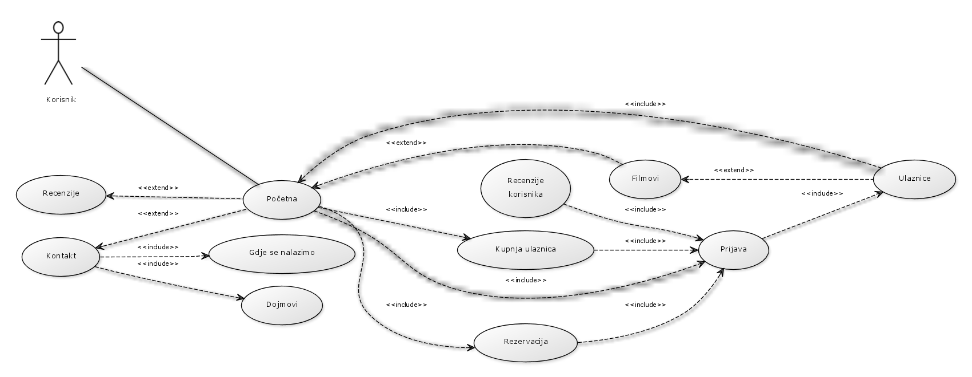FLOWCHART:

MOCKUP

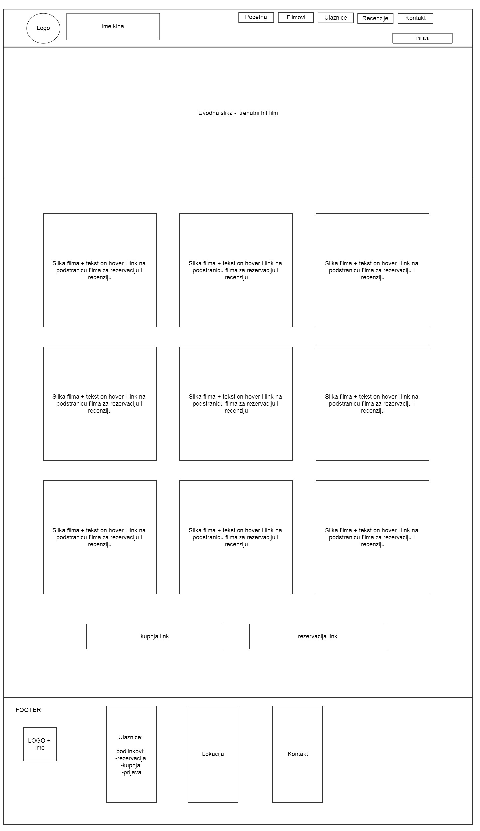

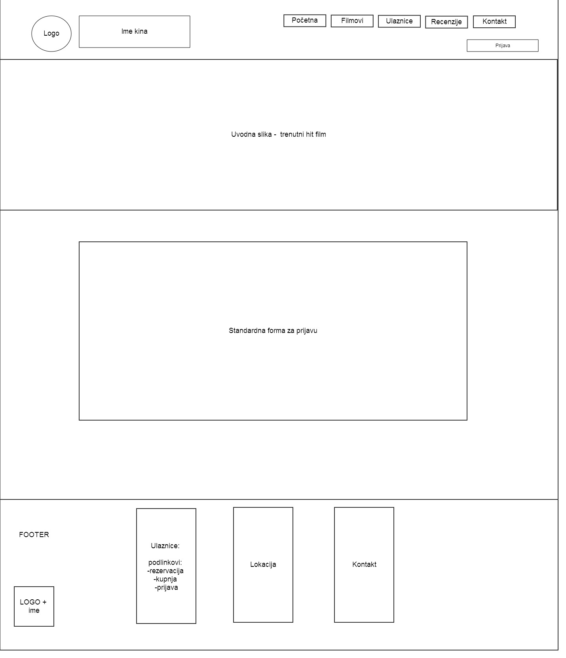

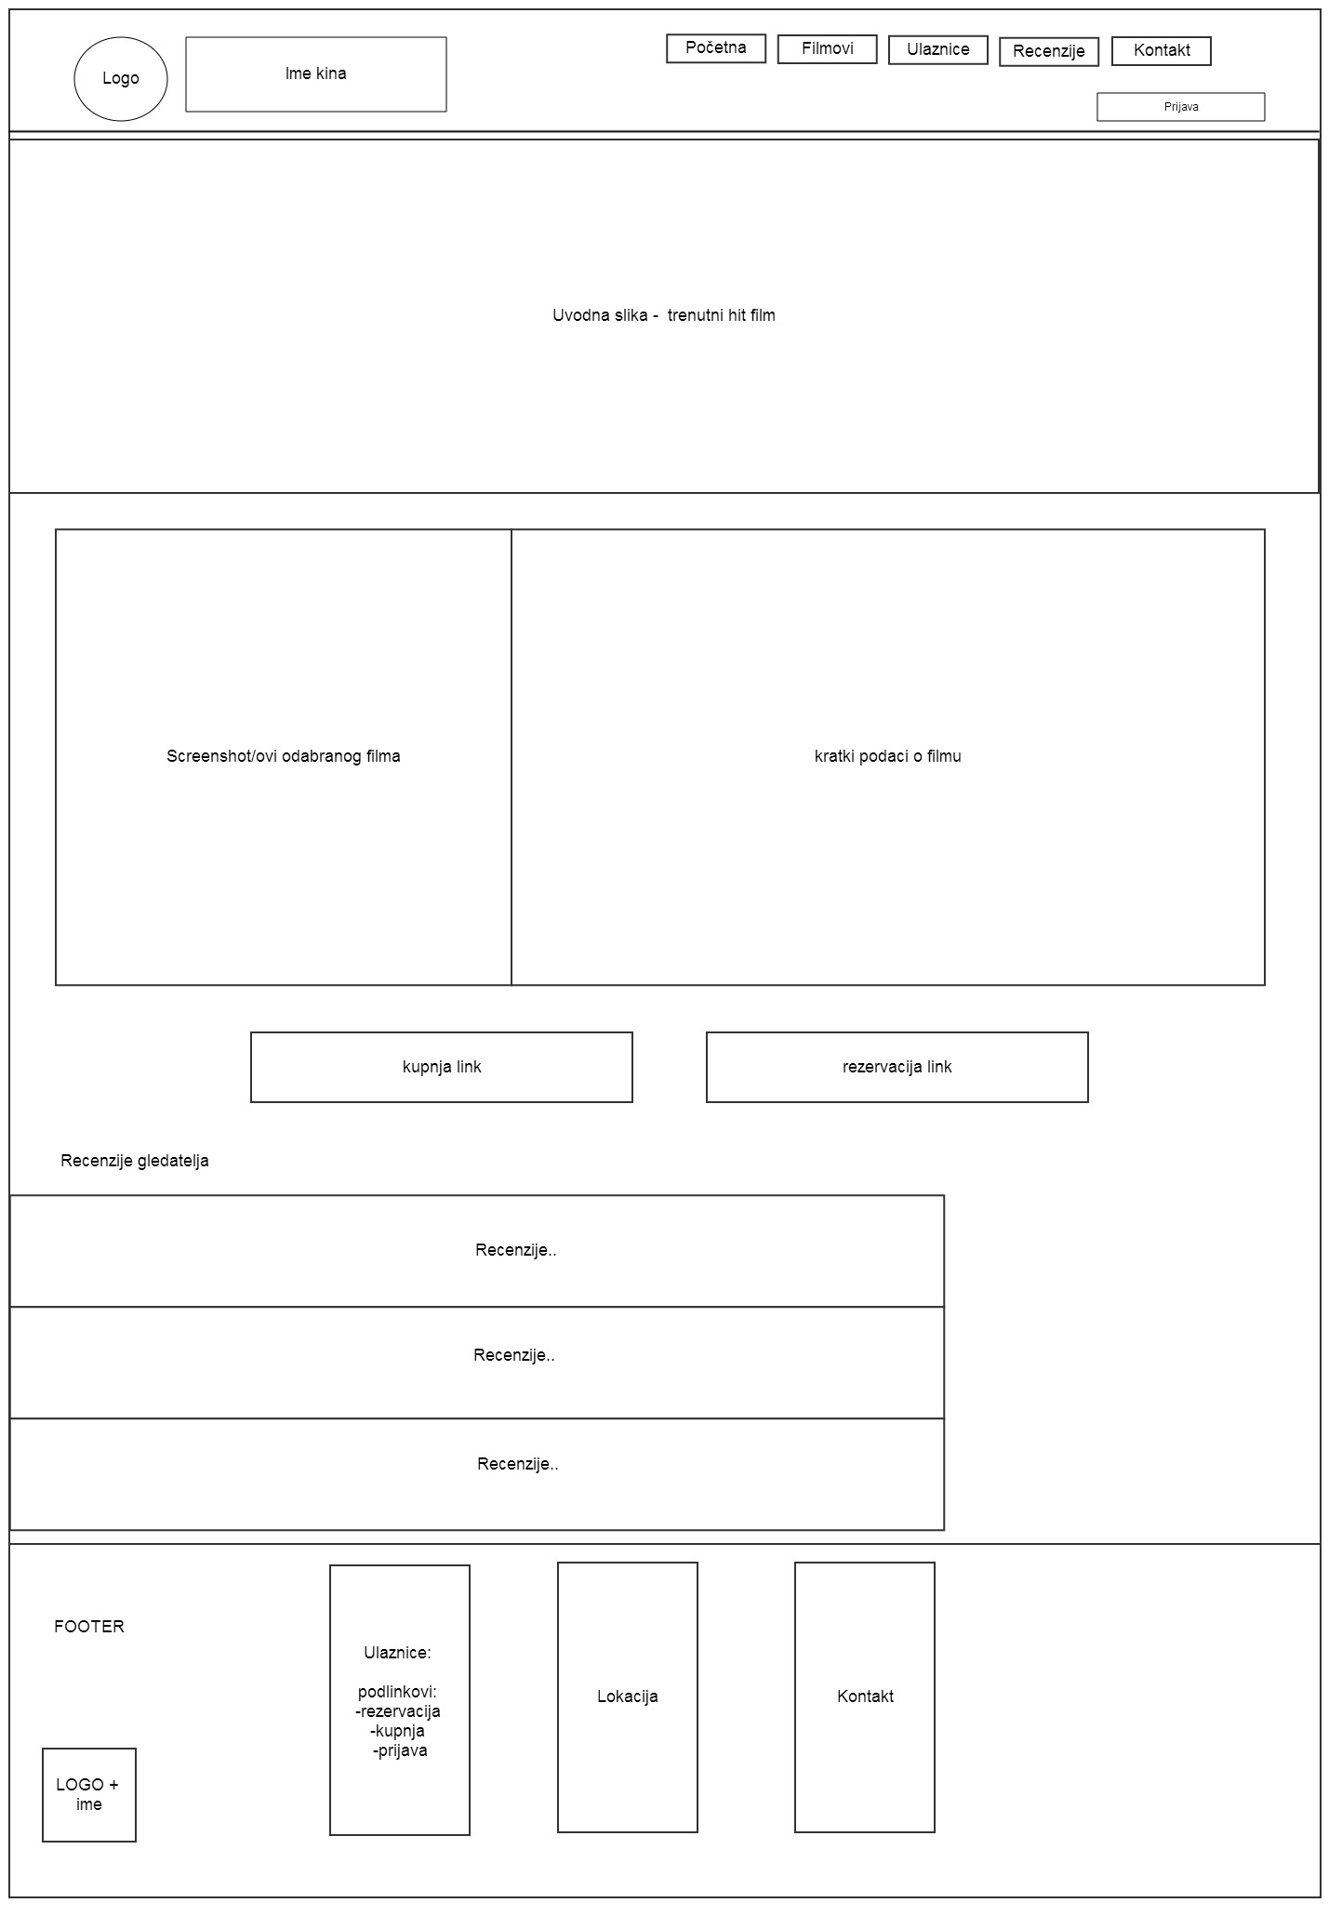

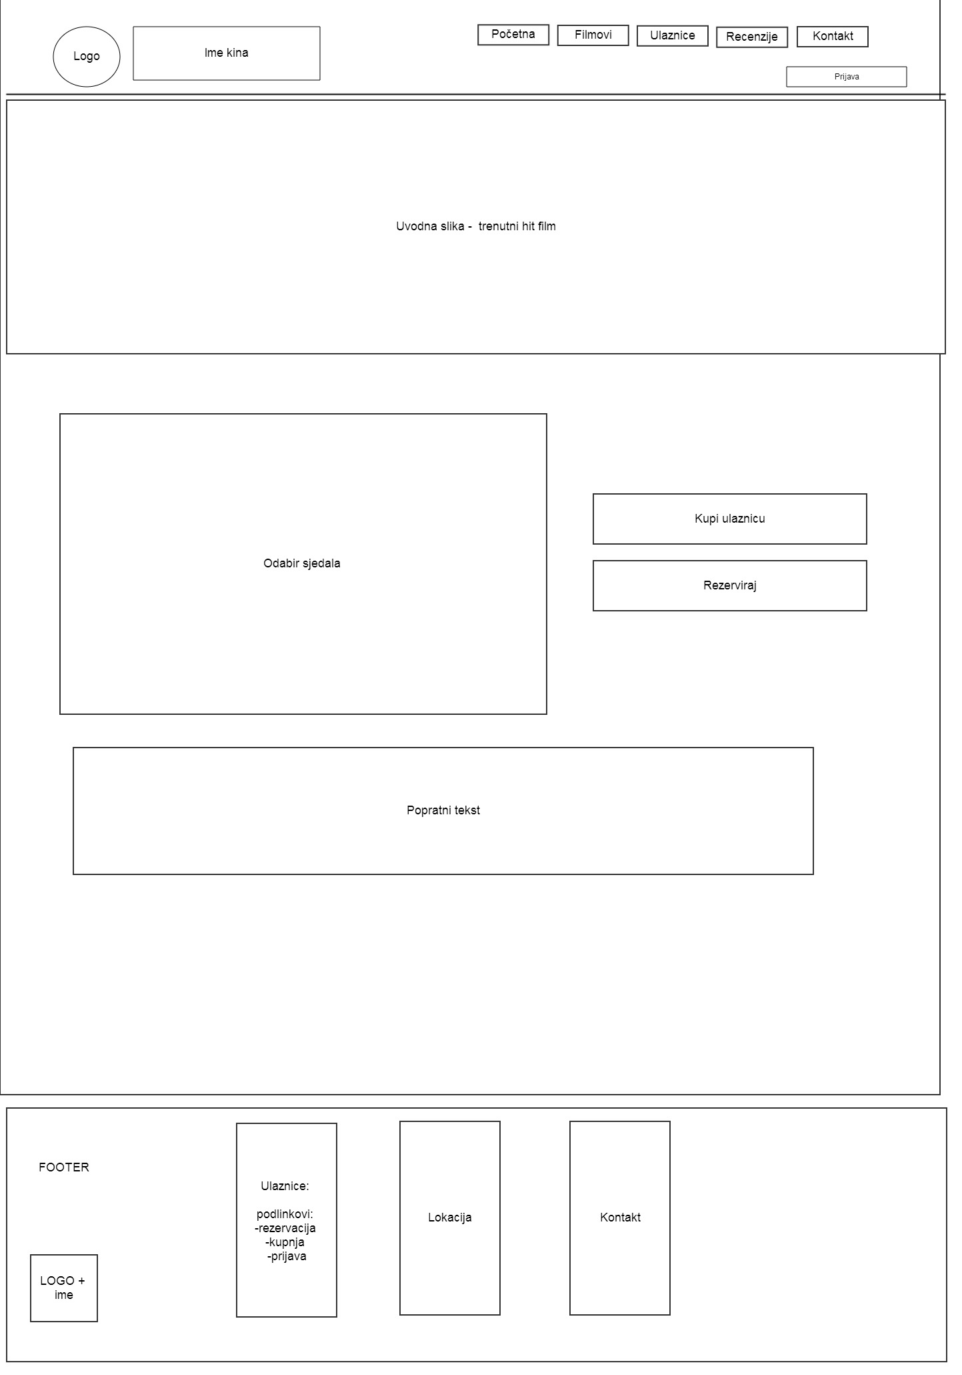

**SHEMA BAZE**

Ime baze: Seminar2

Tablice: Users, Filmovi, Ulaznice, Dojmovi

- VARCHAR150

tablica - Filmovi: -idFilm (primary key) - INT

(sve o filmu) -imeFilma - VARCHAR200

-trajanje - INT3

-žanr - VARCHAR50

-redatelj - VARCHAR50

-opis - TEXT

- kratak opis -VARCHAR200

-uloge - TEXT

-godina - INT

-datumPrikaza - DATE

-prikaza - INT11

-sati -TIME

-dvorana - INT

-m_slika -TEXT

-slka -VARCHAR200

-visible -INT11

tablica - Ulaznice: -idRezervacije - INT - PRIMARY

-idKorisnik - INT

(upis za rezrveciju -idFilm - INT

ulaznice) -datumPrikaza - DATE

-vrijemePrikaza - TIME

-dovarana - INT

-tipUlaznice - VARCHAR20

-datum - DATE

-stolice - TEXT

tablica - Dojmovnik: -idDojam (primary key) - INT

-ime - VARCHAR40

-prezime - VARCHAR40

-email - VARCHAR150

-poruka - TEXT

tablica – rezervacije: - id -INT10

-idkorisnika -TEXT

-idfilma -INT10

-imefilma -VARCHAR200

-stolica -INT10

-datum -DATE

-log_time -TIMESTAMP

tablica – users: -id -INT11

-name -VARCHAR240

-email -VARCHAR240

-password -CHAR32

-admin -TINYINT1

Stranica je napravljena po ranije predanom mock-upu, uz manje dizajnerske promjene.

Zamišljena je kao stranica za rezervaciju kino ulaznica.

Stranica ima mogućnost odabira sjedala te rezervaciju karte za isto, rezervacija se vrši klikom na odabrano sjedalo te se rezervacija upisuje u bazu(potrebno je biti prijavljen za rezervaciju ulaznice)

Password je hashiran md5 funkcijom.

Admin panel koristimo za ispi korisnika, popis rezerviranih mjesta, te imamo pretraživanje po svim kriterijima (korisnici, odabrani filmovi itd…).

Za prikaz admin panela koristimo username:“admin“, password:“password“;

Jedan od korisnika username:“Pero“, password:“Peropass“

Izbačena je kupnja ulaznica zbog nemogućnosti implementacije, te je izbačena recenzija korisnika da na korisnici ne „spamaju“ stranicu.

Korištene tehnologije:

* Html
* PHP
* jQuery
* javaScript
* Myql
* Css

Sam HTML kod koji prikazuje okvire za tekst i sliku, te putanja do slike, ispsuje se pomoću php upita za čitanje iz baze. Način na koji se to ispisuje je pozivom svih podataka iz baze u „fetch_array“ te pomoću foreach petlje se dohvaća pojedini redak iz baze i prikazuje/ispisuje se u zasebnom prostoru na stranici.

Google karta je izvedena pomoću iframe-a kojemu je dodana responzivnost, također i čitava stranica je responzivna.